Pisanim slovima prepiši rečenice!
NIKA IMA KLOKANA KENIJA.

KENI VOLI KIVI.

NIKA VOLI KAKAO.

KENI VOLI NIKU.
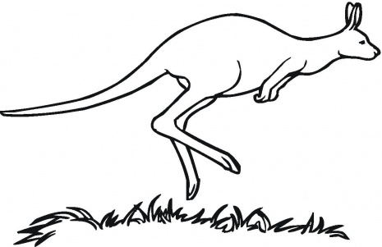
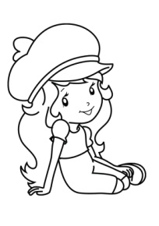

Pisanim slovima prepiši rečenice!
NIKA IMA KLOKANA KENIJA.

KENI VOLI KIVI.

NIKA VOLI KAKAO.

KENI VOLI NIKU.

